- 照度传感器01/02/03/04/05参数设备有上传，主机参数未更新；
有更新，页面首次会延迟展示数据，因为需要实时显示数据
- 红外照度模式：未感应亮度开关应是0-关，1-开
红外照度模式：感应亮度开关应是0-关，1-开
如果主机不能调整，主监控可以调整
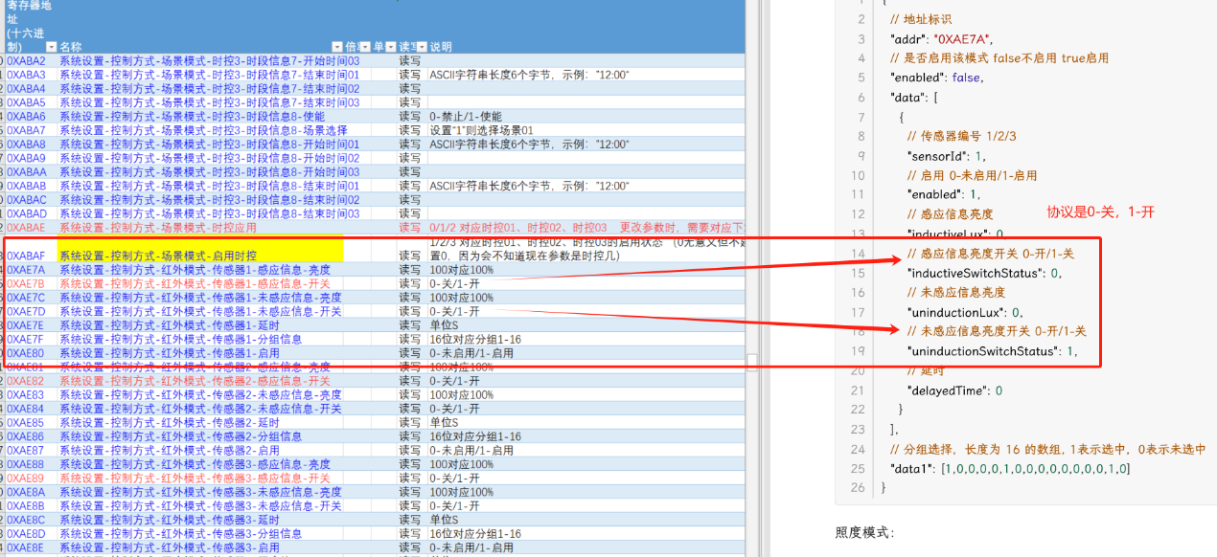
主监控调整
- 照度传感器启用状态下发的值是0
保存的时候提示：[Ljava.lang.Integer; cannot be cast to [I
已修复
- 交流开关控制页面，“全部闭合”、“全部断开”控制后，单控制某个开关时，按“全部闭合”、“全部断开”控制
主监控调整
- 主监控上报请求主题（2秒频率），主机未下发对应"writeTopic"参数
主机返回的是对应的 write 主题

- 设备设置照度传感器启用外控后，未能接收到外控照度值，（实际对应的外控地址和通道是有照度值的）
有返回
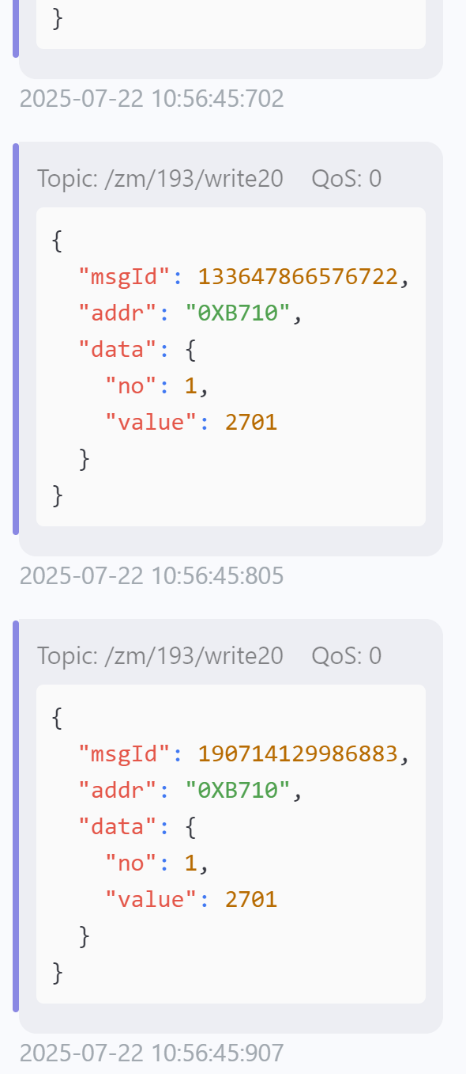
- 主机自动对时功能：不用很频繁一个小时对时一次
已调整
- 耗电量总表统计，机柜有上传数据，主机未刷新数据，配电柜和电源柜都有上传，
{"ip":"193","addr":"0x0004","time":978392100,"data":[{"type":2,"value":"0.41","unit":"kWh"},{"type":3,"value":"0.41","unit":"kWh"},{"type":4,"value":"0.41","unit":"kWh"},{"type":5,"value":"0.41","unit":"kWh"},{"type":6,"value":"5.99","unit":"kWh"}]}
已修复
- 回路耗电量数据有上传日周月季年，主机月季年耗电量都显示周耗电量的值，如下数据，主机回路月季年显示的数据为700.07
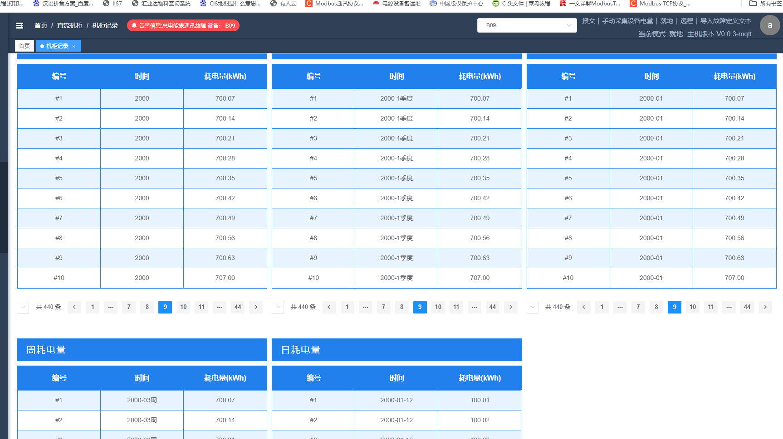
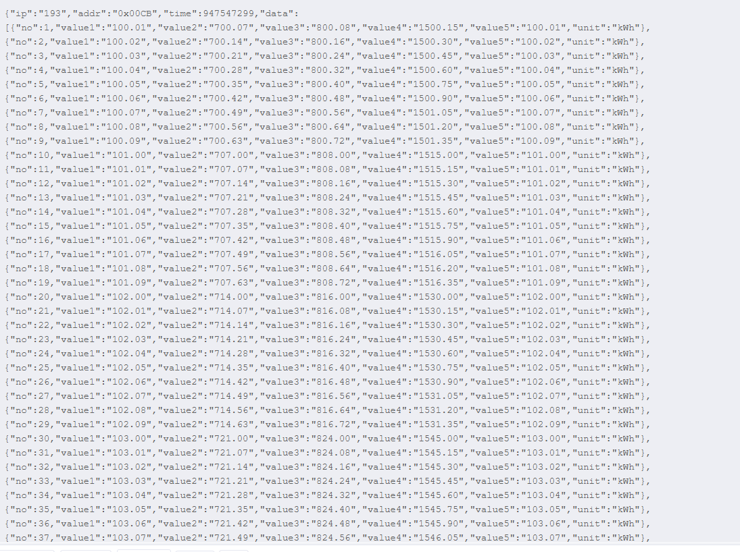
显示正常

- 普通时控与场景时控是否启用主监控有上传，主机未刷新
{"ip":"193","addr":"0xA8E5","data1":[{"controlId":1,"enabled":false},{"controlId":2,"enabled":false},{"controlId":3,"enabled":true}],"data2":[{"controlId":1,"enabled":true},{"controlId":2,"enabled":false},{"controlId":3,"enabled":false}]}
有刷新，检查数据上传是否正常
